K1R126/3S2

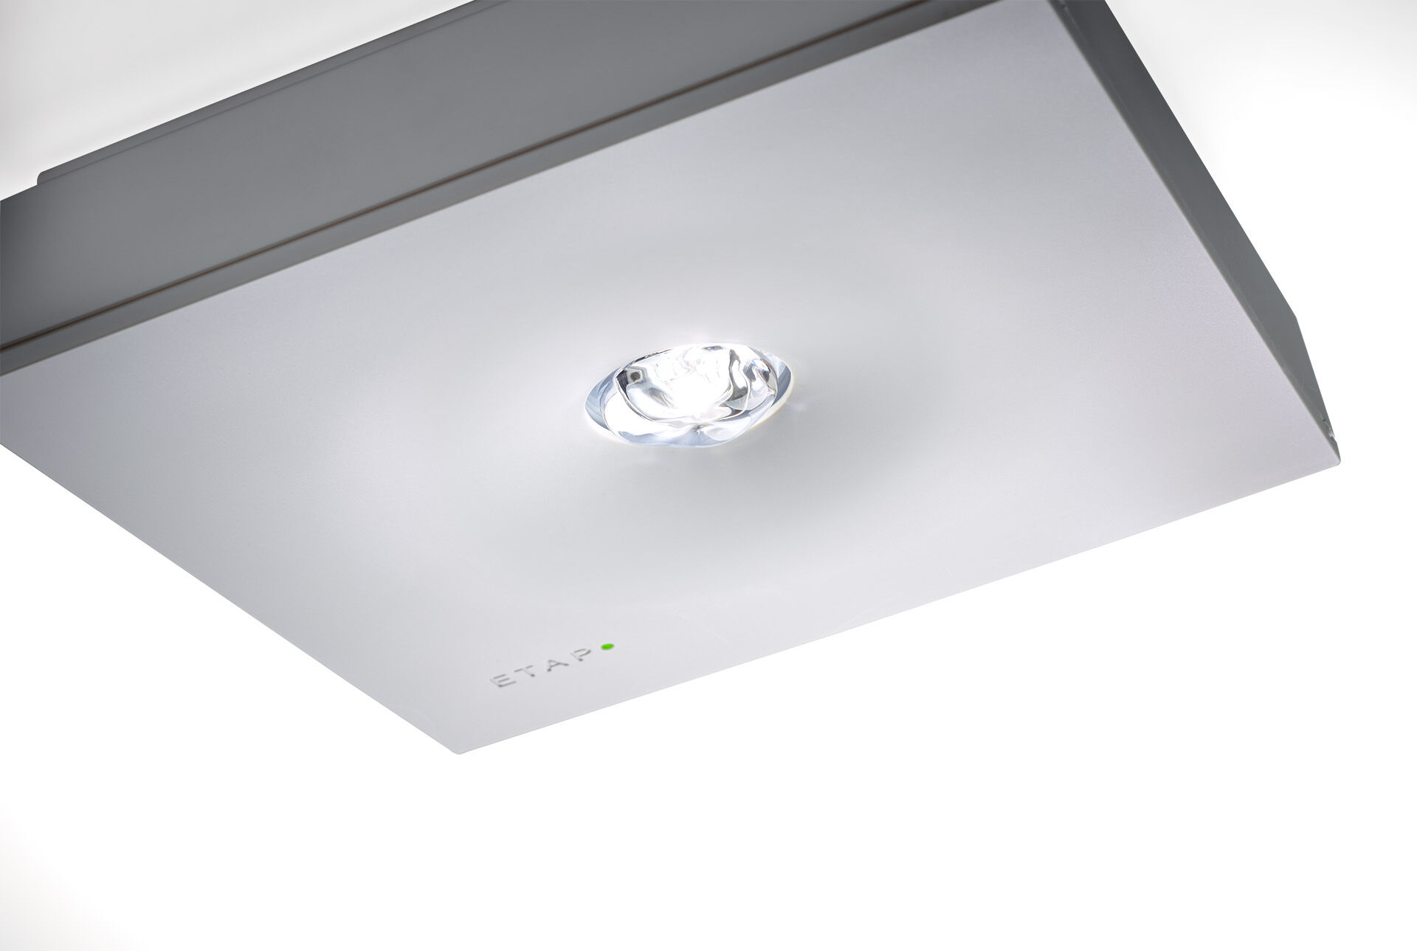
- Luminaire d'éclairage de sécurité carré pour éclairage anti-panique. DALI-2. En saillie.
- Luminaire autonome (contient batterie).
- Dimensions: 152 mm x 152 mm x 38 mm.
- Caisson en polycarbonate avec optique encastrée et aspect affleurant, ouverture sans vis, connexion électrique automatique, bornes enfichables (jusqu'à 2.5 mm²), accessoires en option pour montage en encastré, quatre trous pré-découpés Ø13mm sur les côtés.
- Distribution lumineuse carrée, optimisée pour éviter les zones sombres.
- Lumen en état de secours: 220 lm.
- Consommation de courant: 2.1 W.
- Interdistance chemin anti-panique: à une hauteur de montage de 2.8 m, l'éclairage au sol est de 0.5 lux avec une interdistance ("b") de 12.0 m. À une hauteur de montage de 2.8 m, l'éclairage au sol est de 1 lux avec une interdistance ("b") de 11.0 m.
- Tension: 220-240V.
- Autonomie: 180 minutes Le luminaire contient les données de la lampe, la date et le type de la batterie, conformément à la norme EN 60598-2.22.
- Batterie: 4 x NiMh 1,2V 2,2Ah.
- Test de fonctionnement automatique toutes les semaines, test d’autonomie toutes les 13 semaines, selon EN 50172 et EN 62034. Surveillance et contrôle via le DALI pour la maintenance centralisée. Connexion via un bus de communication à deux fils.
- Mode permanent / non permanent sélectionnable, préréglé pour les applications les plus courantes.
- Classe d'électrique: classe II.
- Sécurité photobiologique EN 62471: RISK GROUP 1 UNLIMITED.
- Polycarbonate résistant aux chocs caisson, RAL9003 - blanc.
- Degré de protection IP: IP42.
- Degré de protection IK: IK04.
- Essai au fil incandescent: 850°C.
- Garantie 5 ans sur luminaire, source de lumière, driver et batterie
- Certifications: CE, ENEC.
- Le luminaire a été développé et produit selon la norme EN 60598-1 dans une société certifiée ISO 9001 et ISO 14001.

